Звіт
про результати опитування здобувачів освіти у ВСП «Охтирський фаховий коледж СНАУ»» щодо розуміння структури та змісту
освітньо-професійної програми «Економіка».

Опитування здобувачів освіти проводилося з метою встановлення ступеня розуміння Критерію «Кадрове забезпечення реалізації освітньо-професійної програми «Економіка»
Мета опитування: визначити рівень професійної підготовки викладачів, ефективність комунікації зі студентами, ставлення до оновлення навчального матеріалу та готовність до дистанційного навчання
Для проведення опитування була розроблена та затверджена у встановленому порядку анкета, яка охоплювала важливі для формування загальної оцінки блоки питань.
Інструментарій дослідження: анкета надавалась через сервіс Google для здобувачів освіти.
Респонденти: опитування проводилось серед здобувачів освіти першого, другого курсів, які здобувають освіту за освітньо-професійною програмою «Економіка».
В опитуванні взяли участь 21 здобувач освіти
СЛУХАЛИ: Голову робочої групи з освітньо-професійної програми «Економіка» доповіла про результати анкетування здобувачів освіти.
У своїй доповіді вона: докладно проаналізувала відповіді студентів, які стосувались рівня професійної компетентності викладачів, доступності матеріалу, якості комунікації та організації освітнього процесу.

1. Професійна компетентність викладачів
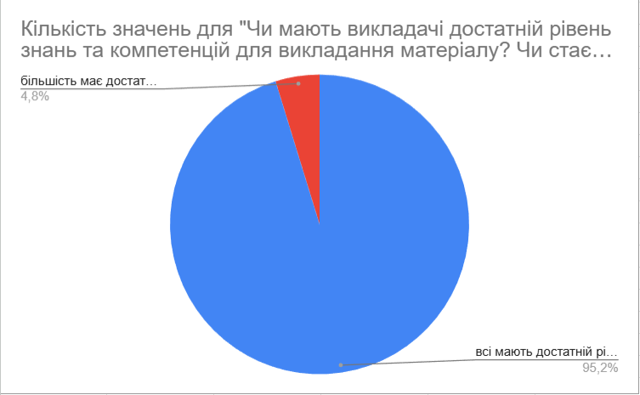
- 95,2% студентів зазначили, що всі викладачі мають достатній рівень знань, а матеріал подається так, що його легко засвоїти.
- 4,8% вважають, що більшість викладачів мають належний рівень підготовки, хоча можливі окремі складнощі у сприйнятті.
- Жодного випадку негативної оцінки щодо професійної некомпетентності викладачів не зафіксовано.
Висновок: рівень професійної підготовки викладачів є високим і задовольняє більшість студентів.

2. Дотримання розкладу занять
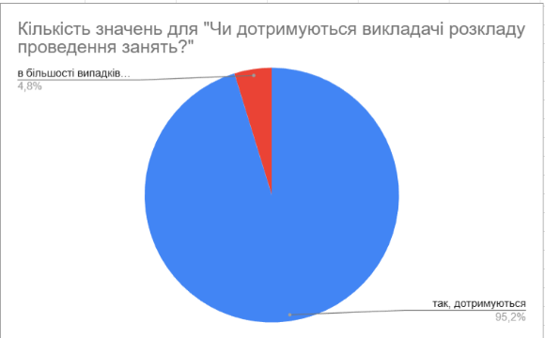
- 95,2% вказали, що викладачі чітко дотримуються розкладу.
- 4,8% зазначили, що це відбувається у більшості випадків.
- Жодної скарги на систематичне недотримання розкладу не виявлено.
Висновок: навчальний процес організований дисципліновано, з дотриманням графіку.

3. Комунікація зі студентами
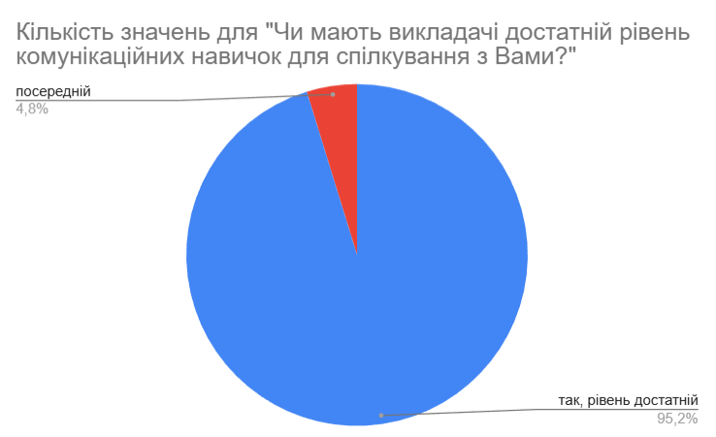
- 95,2% оцінили комунікаційні навички викладачів як достатні.
- 4,8% вважають, що рівень спілкування — посередній.
- Жодного випадку незадовільного рівня комунікації не вказано. Висновок: комунікація відкрита та ефективна.

4. Форми позааудиторного спілкування
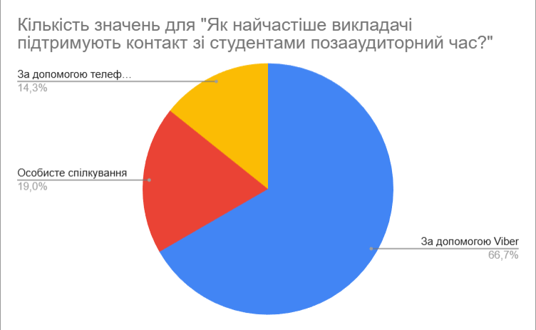
- 66,7% студентів найчастіше спілкуються з викладачами через Viber.
- 14,3% – за допомогою телефонного зв’язку.
- 19% – через особисте спілкування.
- Жоден студент не зазначив, що викладачі не підтримують зв'язок.
Висновок: налагоджено різні канали позааудиторного контакту, більшість з яких – зручні та цифрові.

5. Доступ до індивідуальних консультацій
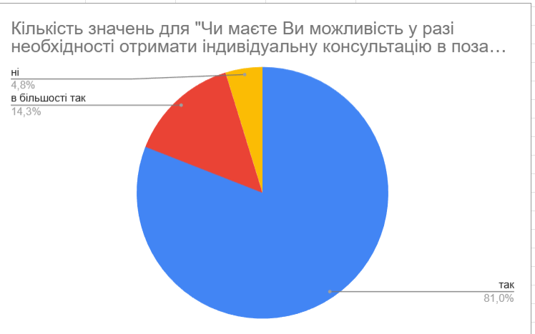
- 81% студентів завжди можуть отримати консультацію при потребі.
- 14,3% мають таку можливість у більшості випадків.
- 4,8% відповіли, що такої можливості немає.
Висновок: переважна більшість студентів мають доступ до індивідуальної підтримки, однак потрібно приділити увагу системності консультацій.

6. Актуальність методик викладання
- 85,7% студентів вказали, що викладачі використовують цікаві й сучасні методики.
- 9,5% вважають, що це відбувається у більшості випадків.
- 4,8% не бачать актуальних підходів у викладанні.
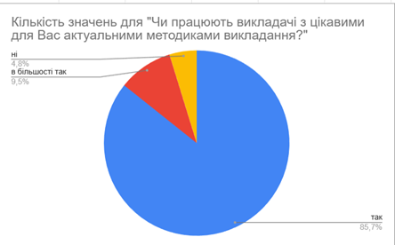

Висновок: методики здебільшого відповідають очікуванням студентів, проте доцільно підсилити їхню інноваційність і залученість.

7. Оновлення змісту програм
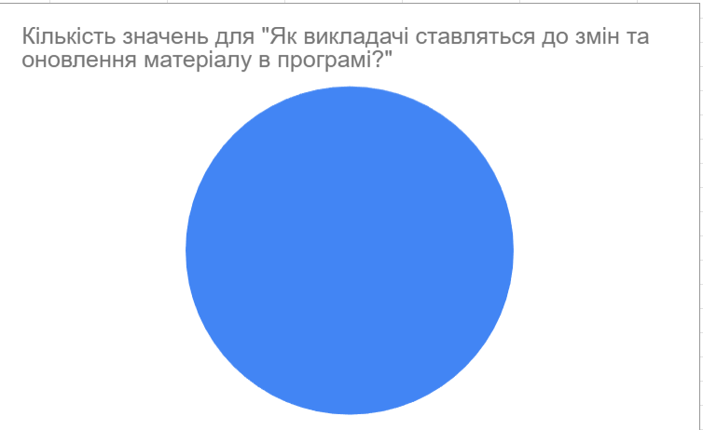
- 100% респондентів підтвердили, що викладачі позитивно ставляться до змін та оновлюють зміст навчальних дисциплін відповідно до сучасного стану економіки.
Висновок: викладачі постійно адаптують навчальний матеріал до сучасних реалій.

8. Готовність до дистанційного навчання
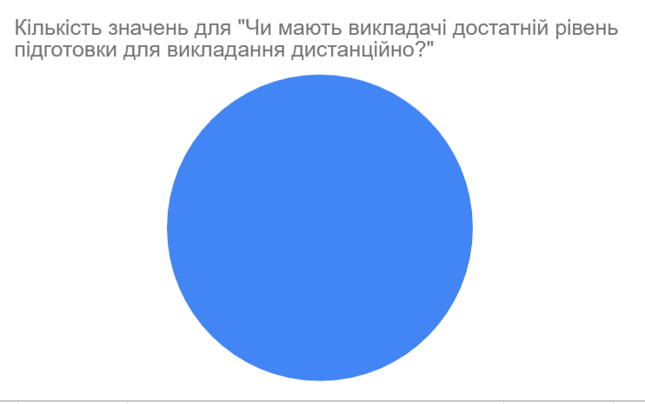
- 100% студентів вважають, що викладачі мають повну готовність до дистанційного навчання.
Висновок: високий рівень цифрової грамотності та адаптивності викладачів.

9. Ставлення студентів до викладачів (особистісний аспект)

Кого студенти хотіли б бачити викладачами для своїх дітей:
- Найчастіше згадували: Чикалову Н.В., Даценко С.П., Уткіну С.О., Гавриш, О.М. Рудиченко З. С., Нестеренка В.Ю., Когут А.А..
- Також зустрічаються відповіді: «всі гарно викладають», «не можу виділити».

10. Кого не хотіли б бачити викладачами для дітей:
- Жодного викладача не згадано негативно, окрім одного згадування прізвища Феденко В.О..
- Більшість відповідей: «немає», «не має таких», «-».
Висновок: високий рівень довіри та поваги до викладачів, що формує позитивне емоційне середовище.

Результати анкетування студентів спеціальності 051 «Економіка» свідчать про високу якість кадрового забезпечення, професіоналізм викладачів, ефективну організацію навчального процесу, наявність сучасних підходів у викладанні та доброзичливу атмосферу взаємодії зі студентами.

